Нагальне повідомлення з безпеки
відносно НовоПен Ехо
Референтний номер. 2016050310

10 липня 2017 р.

Важлива інформація з безпеки

Шановний медичний працівнику,

А/Т Ново Нордіск встановило, що в невеликій партії шприц-ручок НовоПен Ехо може тріскатися або ламатися тримач картриджа, якщо його піддавати впливу деяких хімічних речовин, наприклад деяких засобів для чищення. Шприц-ручки НовоПен Ехо використовуються для введення інсуліну при лікуванні цукрового діабету.

Ново Нордіск наполегливо просить людей з діабетом, які використовують шприц-ручку НовоПен Ехо бракованої серії, звернутися до Представництва компанії Ново Нордіск А/С (Данія) в Україні та Молдові за телефоном +38 044 581-12-60 або safetyUA@novonordisk.com.

На малюнку нижче представлено як виглядає тримач картриджа (малюнок 1)

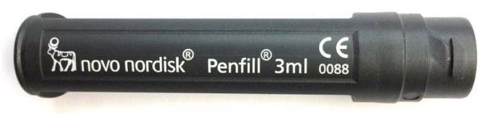
Малюнок 1. Зображення тримача картриджа шприц-ручки НовоПен Ехо.

Опис проблеми:
Якщо тримач картриджа зазнає впливу деяких хімічних субстанцій, це може призвести до його тріскання або поломки. Причиною тріскання є те, що під впливом деяких хімічних субстанцій, наприклад засобів для чищення, пластик, з якого виготовлено тримач картриджа, може ставати м’якішим. Якщо очищення пристрою проводити так як описано в Інструкції для користувача, тоді немає ніякого приводу турбуватися.

Ново Нордіск вже замінила матеріал з якого виготовляються тримачі картриджа на той, що використовувався раніше, коли не було проблем з трісканням або поломкою тримача картриджа.

Застосування пристрою з тріснутим/поламаним тримачем картриджа може призвести до того, що шприц-ручка вводить меншу дозу інсуліну, що призводить до підвищення рівня цукру в крові. Ризик зазнати високого рівня цукру в крові при застосуванні пристрою з дефектним тримачем картриджа становить менше 0.1 %, тобто 1 із 1000 пацієнтів може зазнати підвищення рівня цукру в крові при застосуванні дефектного тримача картриджа.

Симптоми підвищення рівня цукру в крові (гіперглікемії), як правило, з’являються поступово; до них відносять: прилив, сухість шкіри; сонливість або втома; сухість у роті, фруктовий (ацетоновий запах із рота; більш часте сечовиділення; підвищенна спрага; втрата апетиту, погане самопочуття (нудота або блювання).

У пацієнта може не бути жодних симптомів підвищення рівня цукру в крові, але цей рівень можна виявити під час вимірювання цукру в крові.

Деталі відносно дефектних виробів:

Перелік серійних номерів шприц-ручок НовоПен Ехо з браком, що поставлені в Україну, подані в таблиці нижче.

Номер серії на упаковках | Номер серії на шприц-ручках
FVG8414-C | FVG8414
FVG8997-8 | FVG8997

Таблиця 1. Перелік дефектних серій шприц-ручок НовоПен Ехо в Україні.

Як визначити номер серії на шприц-ручці НовоПен Ехо вказано на малюнку 2.

A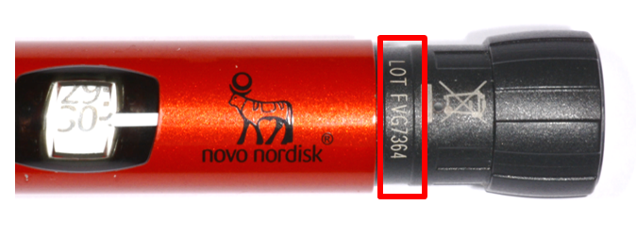
Малюнок 2. Прямокутник червоного кольору вказує на номер серії шприц-ручки НовоПен Ехо. Наприклад, номер серії шприц-ручки НовоПен Ехо на малюнку - FVG7364.

Якщо у Вашій лікарні наявні шприц-ручки НовоПен Ехо з дефектних серій, велике прохання звернутися до Ново Нордіск для заміни пристроїв.

Якщо у Вас є пацієнти, які застосовують шприц-ручки НовоПен Ехо з наведених вище дефектних серій:
- Ми просимо Вас повідомити про це пацієнту, який застосовує шприц-ручку НовоПен Ехо однієї з дефектних серій, що він/вона повинні звернутися до Представництва компанії Ново Нордіск А/С (Данія) в Україні та Молдові за телефоном +38 044 581-12-60 або safetyUA@novonordisk.com

- У додатку до цього листа надаємо інформаційний лист до пацієнта, який застосовує шприц-ручку НовоПен Ехо однієї з дефектних серій. У листі пацієнту пропонується перевірити, чи не відноситься його шприц-ручка до дефектної серії і, якщо так, зв’язатися з Представництвом компанії Ново Нордіск А/С (Данія) в Україні та Молдові за телефоном +38 044 581-12-60 або safetyUA@novonordisk.com

- У пацієнтів, які застосовують шприц-ручку НовоПен Ехо не з наведених серій, немає ніякого приводу для турботи, і вони можуть продовжувати лікування звичайним чином.

Наступні дії:
Ново Нордіск буде продовжувати моніторинг небажаних явищ і скарг користувачів пристроїв з дефектних серій і повідомить Вас у випадку виявлення любої нової значущої інформації.

Повідомлення про несприятливі явища і випадки при застосуванні пристроїв:
Дуже важливо, щоб про всі несприятливі явища і випадки при застосуванні пристроїв під час лікування при якому використовується шприц-ручка НовоПен Ехо було повідомлено відповідно до місцевого законодавства щодо спонтанного повідомлення про випадки при застосуванні пристроїв і про несприятливі явища.

Будь ласка, повідомте про любу скаргу або несприятливе явище Ново Нордіск за телефоном +38 044 581-12-60 або safetyUA@novonordisk.com або на сайті
www.novonodisk.ua

Ви також можете повідомити несприятливе явище ДП «Державний експертний центр Міністерства охорони здоров’я України» за посиланням http://www.dec.gov.ua/index.php/ua/karti-povidomlen-pro-pr-lz

Контактна особа Ново Нордіск
Представництво компанії Ново Нордіск А/Т (Данія) в Україні та Молдові
Контактна особа – Островерхова Галина Володимирівна
телефон: (044) 581-12-60, моб. (050) 444-21-77
вул. П. Сагайдачного, 29/1
м. Київ
04070, Україна

Безпека пацієнтів є вкрай важливою для компанії Ново Нордіск. Ми докладаємо максимум зусиль, щоб виробляти і розповсюджувати продукцію найвищої якості для Вашого вжитку. Ми щиро вибачаємося за те, що така ситуація мала місце і за ті наслідки та незручності, до яких вона могла призвести.

З повагою,

Островерхова Галина Володимирівна,
старший медичний радник Представництва компанії Ново Нордіск А/Т (Данія) в Україні

